九龙坡中梁山重庆兴雅硕再生资源回收有限公司“3·20”一般起重伤害事故调查报告

九龙坡区政府事故调查组
2026年7月8日

目 录
一、事故基本情况 2
（一）事故发生单位概况 2
（二）事故发生经过 3
（三）事故现场勘查情况 3
（四）人员伤亡和直接经济损失情况 6
二、事故应急处置及评估情况 6
（一）事故信息接报及响应情况 6
（二）事故现场应急处置情况 6
（三）医疗救治和善后情况 7
（四）事故应急处置评估 7
三、事故原因分析 7
（一）直接原因分析 7
（二）间接原因分析 7
四、有关单位安全履职调查情况 8
（一）政府职能单位履职情况 8
（二）处理意见 10
五、对有关责任人员和责任单位的处理建议 10
（一）建议给予行政处罚的单位和人员 10
（二）建议移送司法机关处理的人员 10
六、事故整改和防范措施 11
（一）兴雅硕公司 11
（二）中梁山街道 11
（三）区商务委 12

九龙坡中梁山重庆兴雅硕再生资源回收有限公司“3·20”一般起重伤害事故调查报告

2026年3月20日12时35分许，在重庆市九龙坡区中梁山街道华玉路1号，重庆兴雅硕再生资源回收有限公司发生一起一般起重伤害事故，造成1人死亡，直接经济损失约130万元。
事故发生后，依据《中华人民共和国安全生产法》《生产安全事故报告和调查处理条例》《重庆市安全生产条例》等有关法律法规的规定，区应急管理局受区政府委托，成立了由区应急管理局牵头，区公安分局、区总工会、区商务委、中梁山街道办事处派人参加的九龙坡中梁山重庆兴雅硕再生资源回收有限公司“3·20”一般起重伤害事故调查组，并邀请区纪委监委机关、区检察院派人参加。调查组全面负责事故调查工作。
调查组按照科学严谨、依法依规、实事求是、注重实效的原则，通过调查取证和综合分析，查明了事故发生的经过、原因、人员伤亡和直接经济损失情况，认定了事故的性质和责任，提出了对有关责任人员和责任单位的处理建议，总结了事故教训，提出了整改和防范措施建议。
经调查认定，九龙坡中梁山重庆兴雅硕再生资源回收有限公司“3·20”一般起重伤害事故是一起生产安全责任事故。

一、事故基本情况

（一）事故发生单位概况
名称：重庆兴雅硕再生资源回收有限公司（以下简称兴雅硕公司）；统一社会信用代码：91500107MAABXA7Y5U；注册资本：10万元；类型：有限责任公司（自然人独资）；成立日期：2021年8月12日；法定代表人：胡*；营业期限：2021年8月12日至无固定期限；住所：重庆市九龙坡区华岩镇田坝一村17号2幢附1号；经营范围：许可项目：各类工程建设活动；报废电动汽车回收拆解；城市生活垃圾经营性服务；城市建筑垃圾处置（清运）；船舶拆除；危险废物经营。（依法须经批准的项目，经相关部门批准后方可开展经营活动，具体经营项目以相关部门批准文件或许可证件为准）；一般项目：再生资源回收（除生产性废旧金属）；生产性废旧金属回收；再生资源加工；再生资源销售；电线、电缆经营；特种设备销售；电力电子元器件销售；电力设施器材销售；纸制品销售；交通及公共管理用标牌销售；电子产品销售；计算机软硬件及辅助设备批发；计算机软硬件及辅助设备零售；机械电气设备销售；化工产品销售（不含许可类化工产品）；五金产品批发；五金产品零售；金属材料销售；建筑材料销售；机械设备销售；机械设备租赁；普通货物仓储服务（不含危险化学品等需许可审批的项目）；国内货物运输代理；国际货物运输代理；制冷、空调设备销售；金属结构销售；泵及真空设备销售；普通机械设备安装服务；家政服务；建筑物清洁服务；专业保洁、清洗、消毒服务；园林绿化工程施工；城市绿化管理；规划设计管理。（除依法须经批准的项目外，凭营业执照依法自主开展经营活动）。

（二）事故发生经过
2026年3月20日，在重庆市九龙坡区中梁山街道华玉路1号的重庆圣玉智慧共享物流园一间厂房内，兴雅硕公司临时雇佣3名工人（1名汽车起重机司机和2名搬运工）转运废旧设备。12时35分许，临时雇佣汽车起重机（重型非载货专项作业车）司机刘*（起重机司机证件号码：513921199908******，项目代码：Q2，发证机关：重庆市九龙坡区市场监督管理局，初次领证有效日期：2022年3月26日—2026年3月25日，再次领证有效日期：2026年3月17日—2030年3月16日）在起重机驾驶室内操作起重机从地面吊装废铁至一货车车厢上，汽车起重机向上斜升的吊臂在自右向左摆臂过程中碰撞到厂房顶部的吊灯，吊灯从距离地面约23米高度坠落，砸中吊臂下方在货车车厢上作业的另1名临时雇佣搬运工张*国头部，张*国受伤，经抢救无效后死亡。

（三）事故现场勘查情况
厂房现场有一辆汽车起重机，车辆类型：重型非载货专项作业车，号牌号码：渝D68***。起重机吊臂向上延伸接近厂房吊灯，吊灯距离地面高度约23米。起重机前侧有一辆货车，号牌号码：渝D28***。货车左后侧地面上有一圆形吊灯，直径约40cm。吊灯上新鲜断裂面，天花板上悬挂杆严重倾斜、吊灯上钢丝绳非切割性断离及吊车上明显擦划痕迹。事故现场图见图1、图2、图3。
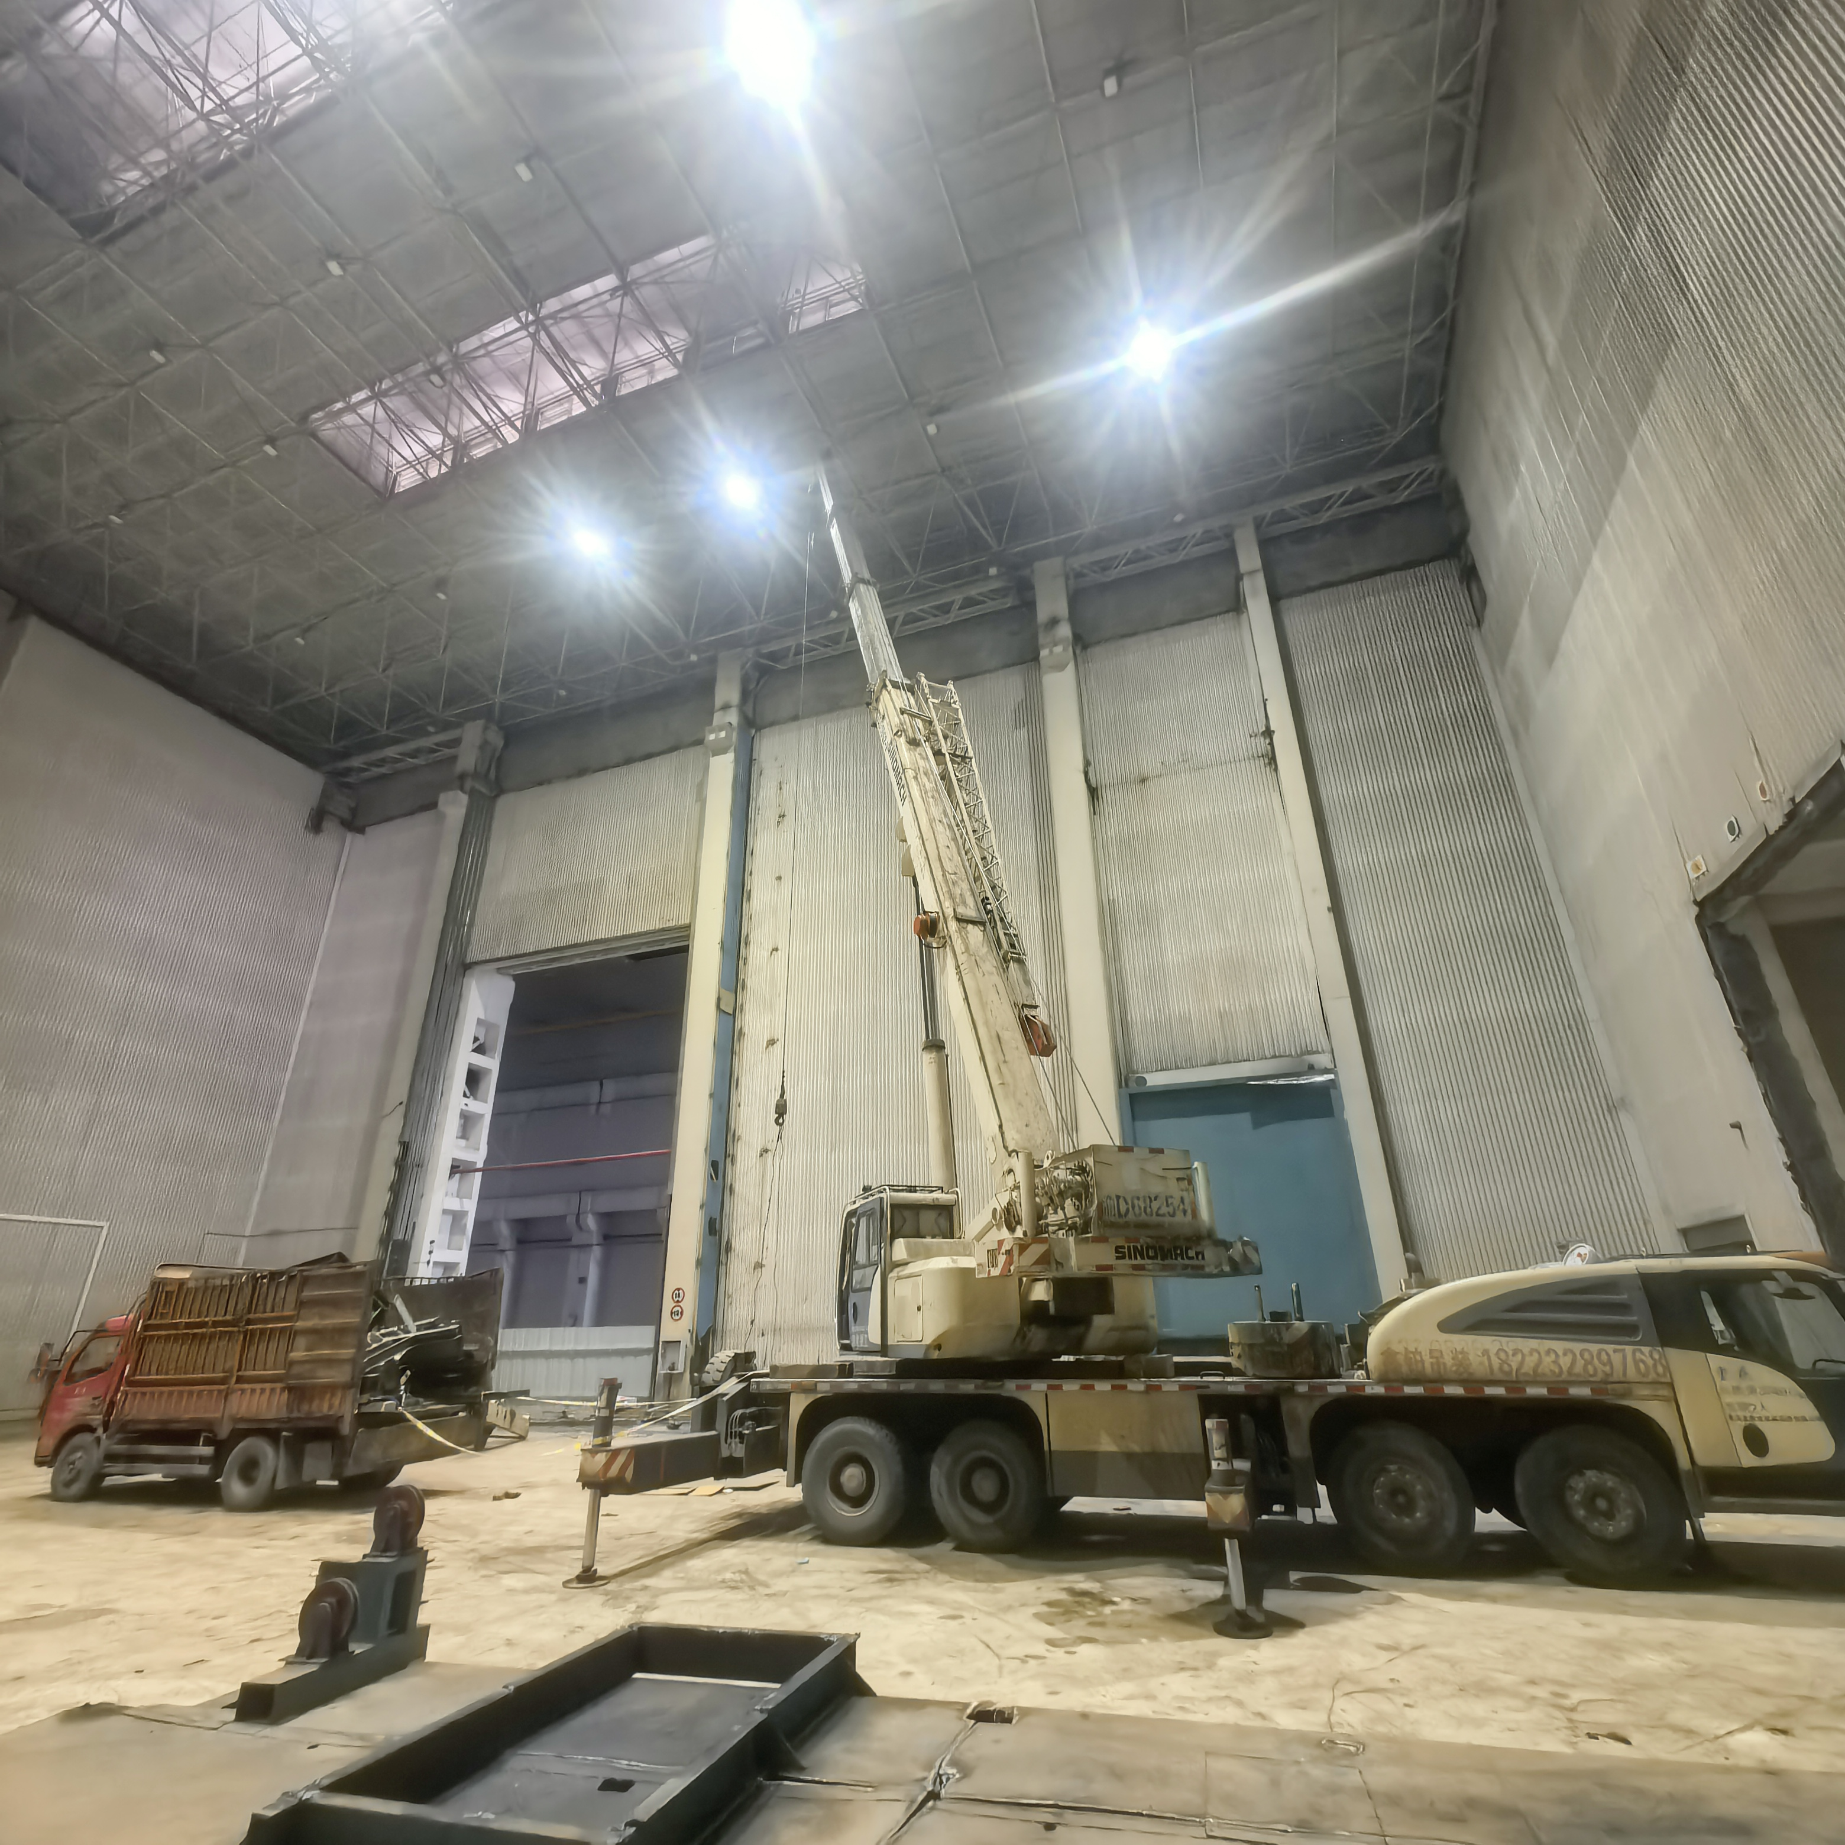
图1 事故现场图
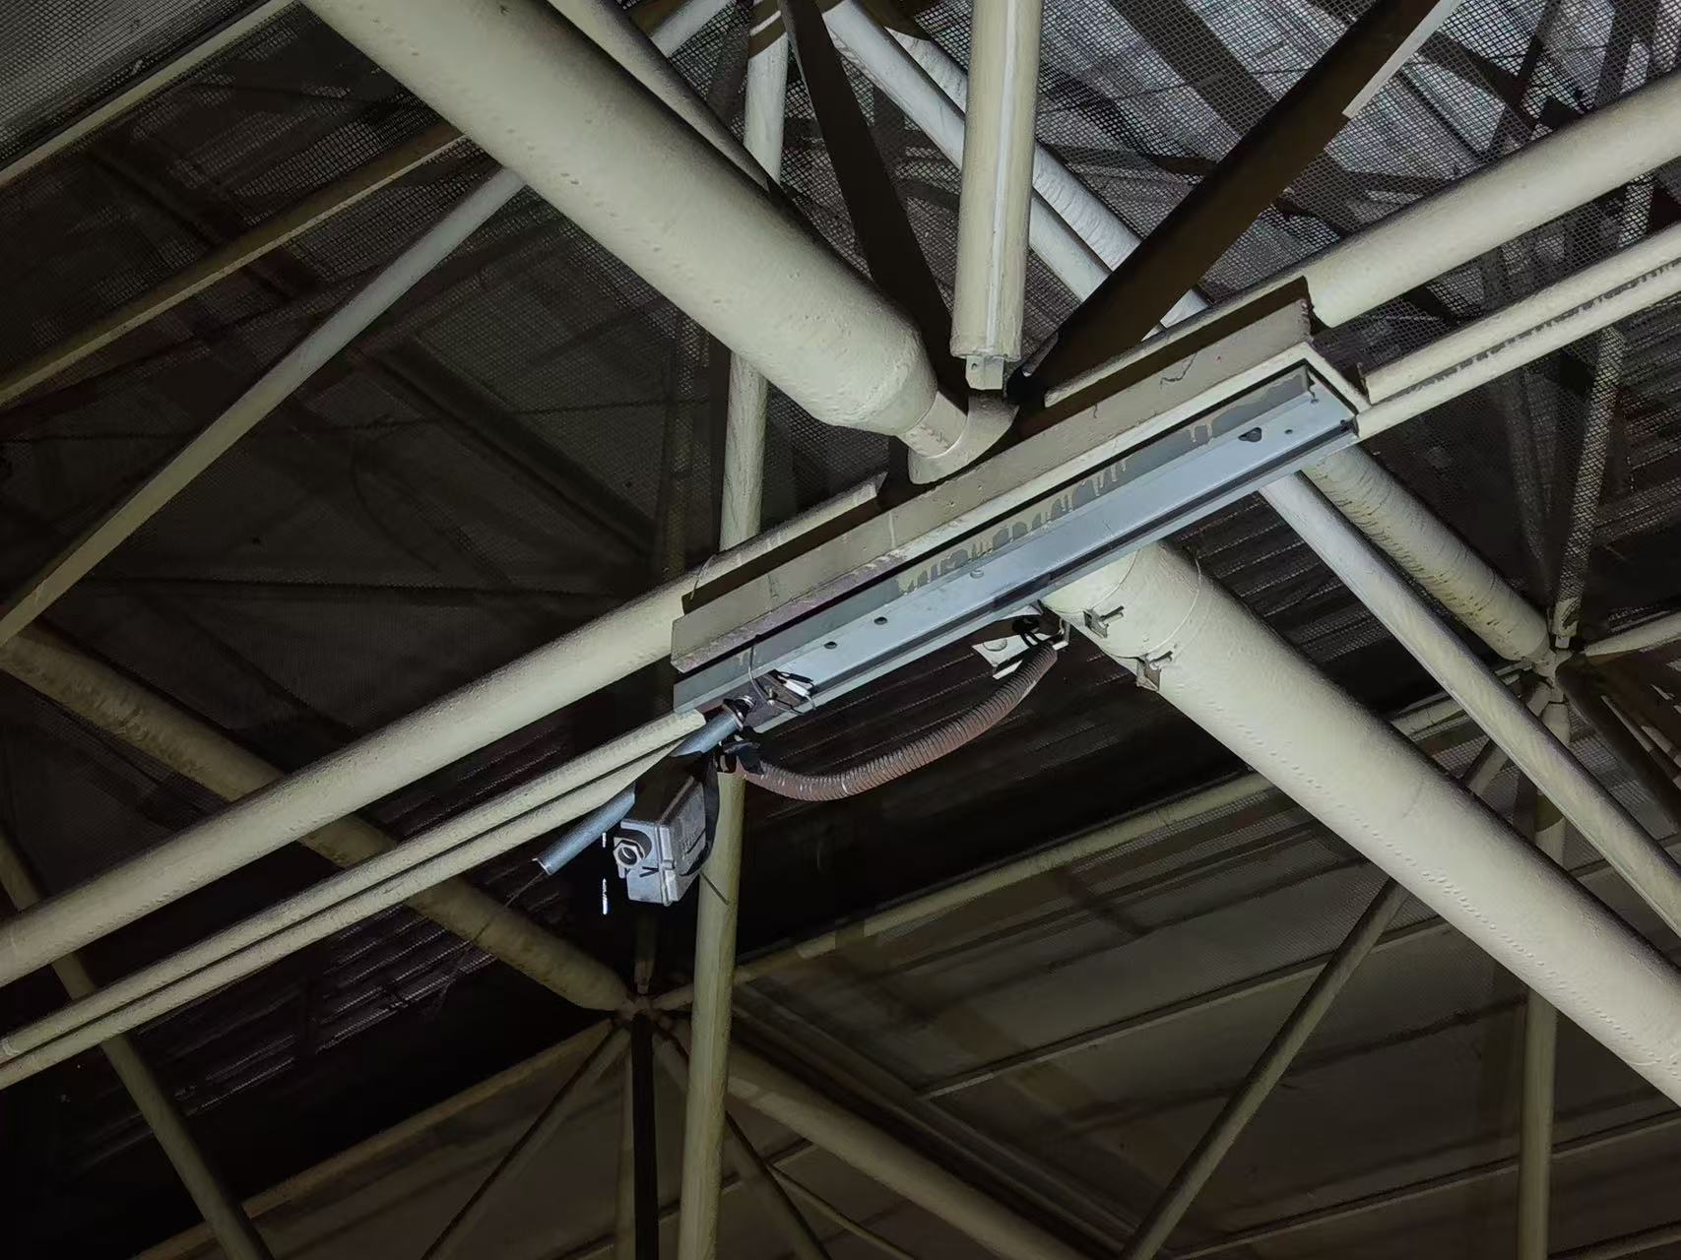
图2 事故现场图
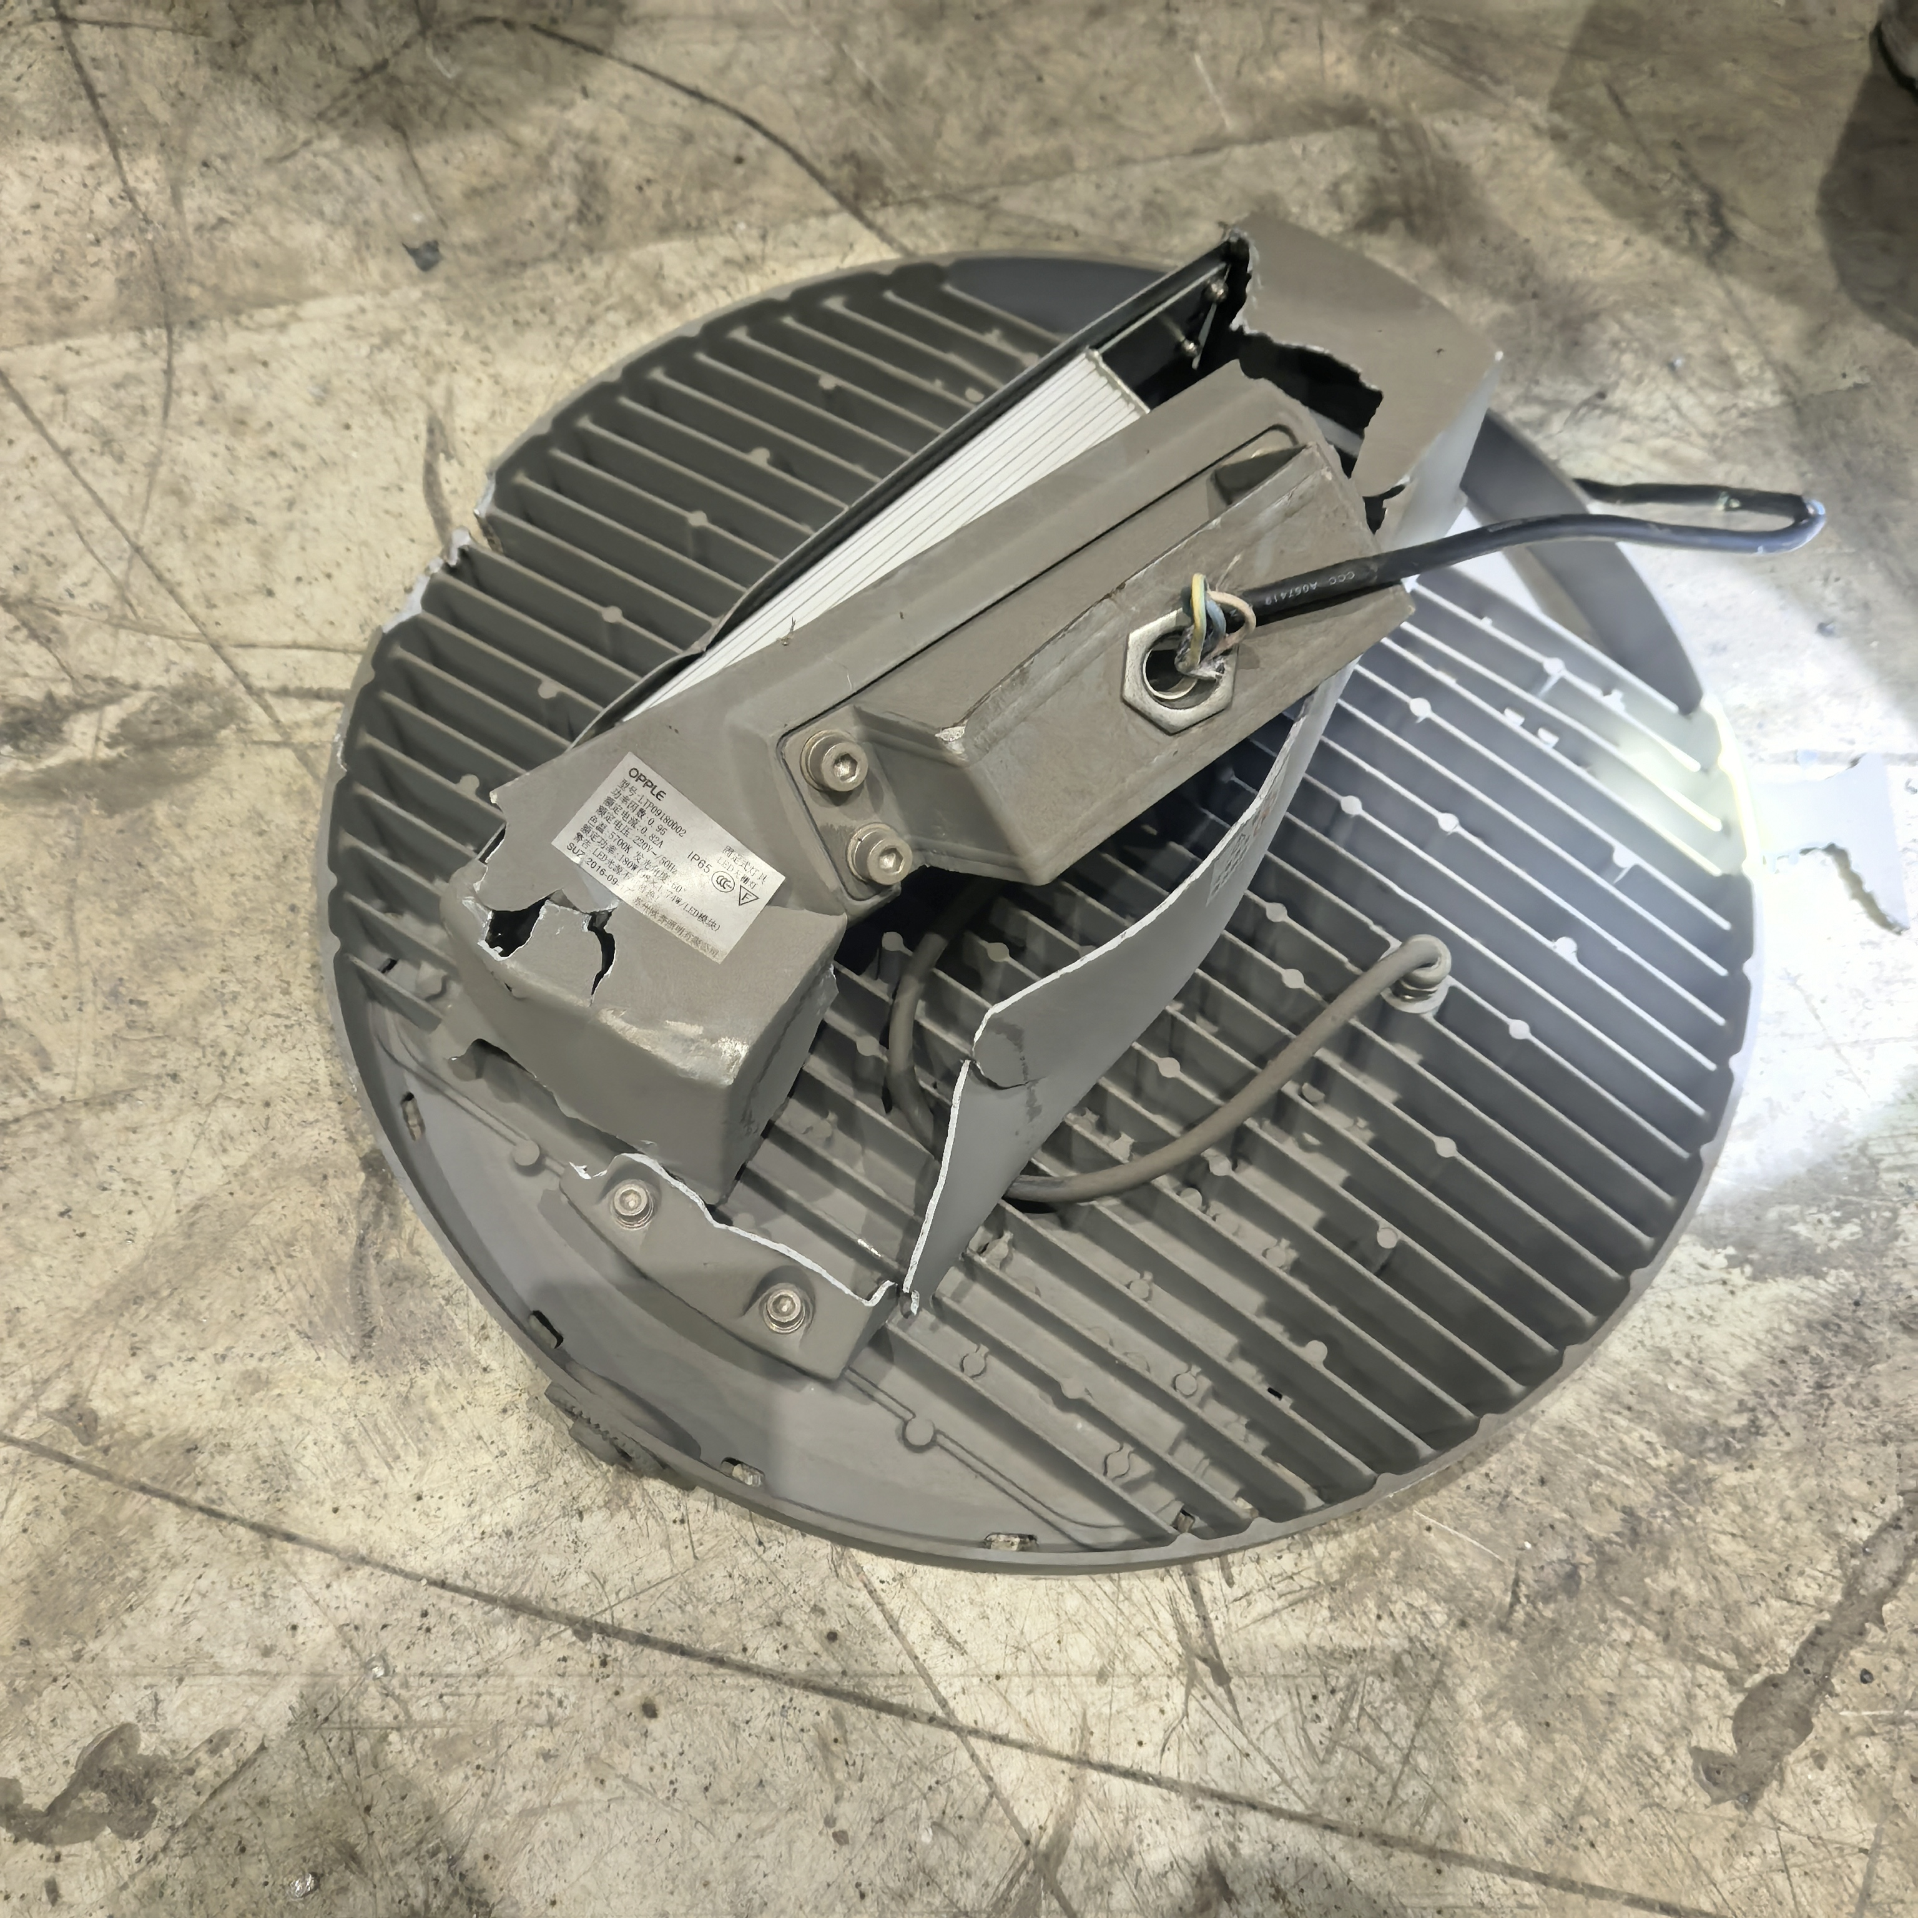
图3 事故现场图

（四）人员伤亡和直接经济损失情况

1.人员伤亡情况。本次事故造成1人死亡。
死者：张*国，兴雅硕公司临时雇佣搬运工，男，汉族，53岁，身份证号码：51292519**********，住址：四川省广安市广安区石笋镇**村*组**号。

2.直接经济损失情况。善后赔偿费用：130万元。

二、事故应急处置及评估情况

（一）事故信息接报及响应情况
事故发生后，12时36分许，兴雅硕公司法定代表人、总经理胡*在现场立即拨打了120急救电话。12时49分许，胡*拨打了110报警电话，并报告中梁山派出所、属地社区、中梁山街道办事处等。中梁山街道办事处立即报告区应急管理局，区应急管理局随即报告区政府总值班室。随即区应急管理局、区商务委分管领导分别带队赶赴事发现场。

（二）事故现场应急处置情况
事故发生后，12时36分许，兴雅硕公司法定代表人、总经理胡*在现场立即拨打了120急救电话，12时43分许，重庆市九龙坡区第二人民医院120急救医务人员到达事发现场，立即对张*国进行现场急救。兴雅硕公司、中梁山派出所、中梁山街道办事处、区应急管理局、区商务委相关领导及工作人员先后到达事发现场，组织开展现场停止作业、现场隐患排查、调查固证、善后处置、舆情管控等现场应急处置工作。

（三）医疗救治和善后情况
12时43分许，张*国经急救医务人员抢救无效后，现场确认死亡。
事故发生后，4月1日，兴雅硕公司与死者家属协商一致后签订事故补偿协议，死者遗体于2026年4月11日火化。该事故善后事宜没有造成不良社会影响，舆情平稳可控。

（四）事故应急处置评估
事故发生后，相关单位人员及时报告事故情况，兴雅硕公司、重庆市九龙坡区第二人民医院、中梁山派出所、中梁山街道办事处、区应急管理局、区商务委相关领导及工作人员先后到达事发现场开展应急处置，迅速组织对伤者急救、设置现场警戒线、现场停止作业、现场隐患排查、现场调查固证、安抚死者家属、做好舆情管控。本次事故应急处置工作有条不紊，舆情平稳可控，工作得当。

三、事故原因分析

（一）直接原因分析
汽车起重机向上斜升的吊臂在自右向左摆臂过程中碰撞到厂房顶部的吊灯，吊灯从距离地面约23米高度坠落，砸中吊臂下方的临时雇佣搬运工张*国头部，导致事故发生。

（二）间接原因分析
1.兴雅硕公司，进行吊装作业，未采取有效技术、管理措施，未及时发现并消除事故隐患，导致事故发生。
2.胡*，兴雅硕公司法定代表人、总经理，未有效督促、检查本单位的安全生产工作，未及时消除生产安全事故隐患，未有效履行安全生产管理职责，导致事故发生。
3.刘*，兴雅硕公司临时雇佣汽车起重机司机（起重机司机证件号码：513921199908******，项目代码：Q2，发证机关：重庆市九龙坡区市场监督管理局，初次领证有效日期：2022年3月26日—2026年3月25日，再次领证有效日期：2026年3月17日—2030年3月16日），未掌握本职工作所需的安全生产知识，在起重机的吊臂下方有人，且未确保汽车起重机向上斜升的吊臂与厂房顶部的吊灯之间安全距离情况下进行吊装作业，导致事故发生。

四、有关单位安全履职调查情况

（一）政府职能单位履职情况
1.中梁山街道。2026年1月—3月，街道党工委主要领导组织召开关于安全生产和自然灾害风险研判的党工委会议2次、行政办公会议1次。街道党工委主要领导带队开展安全检查7次，发现隐患41个，并要求督促整改。街道各分管领导每月至少组织分管岗位开展安全检查2次，并要求跟进督导整改。街道分管平安法治板块领导每月组织召开村（社区）、相关岗位安全工作例会。街道主要领导每季度组织各村（社区）、相关岗位、第三方安全生产技术服务机构、相关企业等召开安全生产联席会议，通报工商贸企业隐患排查及复查情况，探讨隐患整改重点和难点，确保隐患整改。街道累计出动检查人员400余人次，巡查各类企事业单位550余家，开展执法检查307家，排查整改各类安全隐患1689条。同步聚焦物业小区、厂房库房、“九小场所”等重点区域，排查隐患173条，已整改138条，其余隐患限期整改中。组织开展集中安全培训2次，覆盖企业137家、从业人员400余人次。
2.区商务委。制定《九龙坡区再生资源行业发展规划（2025—2029）》《九龙坡区再生资源回收站点管理办法》《九龙坡区再生资源回收站点积分管理制度》等文件，制定再生资源回收站点安全生产工作、废旧金属收购、加工设备操作、消防安全工作、再生资源回收5项管理制度和27项警示标识，并督促回收站点安全制度、警示标识上墙公示。对全区再生资源回收站点开展积分分级分类评价2次，对A、B级站点引导常态化保持规范经营，对C、D级站点督促站点整改隐患，拒不整改或者整改不到位的依法依规取缔。2026年参与评分站点669个，其中A级289个、B级195个、C级152个、D级33个。6个站点因搬迁、未营业等原因未参评。2025年至今，累计检查再生资源站点81家次，排查整改问题230余个，累计组织再生资源回收行业集中教育培训11次，组织骨干力量分镇街集中培训，利用安全检查开展个别培训，实现全区再生资源从业人员教育培训全覆盖。

（二）处理意见
在本次事故调查中，未发现中梁山街道、区商务委及相关监管人员存在履职不到位的问题。

五、对有关责任人员和责任单位的处理建议

（一）建议给予行政处罚的单位和人员
1.兴雅硕公司，未履行法定义务，其行为违反了《中华人民共和国安全生产法》第四十一条第二款[]的规定，导致发生生产安全事故，对本次事故发生负有责任，建议由区应急管理局依法对兴雅硕公司实施行政处罚。
2.胡*，兴雅硕公司法定代表人、总经理，未履行法定义务，其行为违反了《中华人民共和国安全生产法》第二十一条第五项[]的规定，导致发生生产安全事故，对本次事故发生负有责任，建议由区应急管理局依法对胡*实施行政处罚。

（二）建议移送司法机关处理的人员
刘*，兴雅硕公司临时雇佣汽车起重机司机，未履行法定义务，建议由区公安分局依法对刘*追究相应责任。

六、事故整改和防范措施
为避免和预防类似事故再次发生，从此次事故中深刻汲取血的教训，在今后的工作中，建议应从以下方面采取事故整改和防范措施：

（一）兴雅硕公司
一是应汲取此次事故的教训，对公司进行一次深入的隐患排查，对发现的问题和安全隐患，立即落实整改。二是应加强对从业人员进行安全生产教育和培训，保证从业人员具备必要的安全生产知识，熟悉有关的安全生产规章制度和安全操作规程，掌握本岗位的安全操作技能，了解事故应急处理措施，知悉自身在安全生产方面的权利和义务。未经安全生产教育和培训合格的从业人员，不得上岗作业。三是应建立健全并落实生产安全事故隐患排查治理制度，采取技术、管理措施，及时发现并消除事故隐患。四是应教育和督促从业人员严格执行本单位的安全生产规章制度和安全操作规程；并向从业人员如实告知作业场所和工作岗位存在的危险因素、防范措施以及事故应急措施。

（二）中梁山街道
一是加强安全教育培训、宣传。组织召开安全工作会议，举办安全教育培训、宣传活动，加强对辖区生产经营单位的相关人员进行安全教育培训、宣传。二是加强属地监管检查。根据职责分工，按照分类分级监督管理的要求，科学制定属地安全生产年度监督检查计划，并按照年度监督检查计划进行监督检查，发现事故隐患，及时处理，落实属地监管责任。三是严格执法处罚。严格执法检查、执法处罚，加强对重点生产经营单位的安全监管，查处（移交）安全生产违法行为（线索），督促企业落实安全隐患排查与治理，及时消除安全隐患，形成闭环管理。

（三）区商务委
一是加强安全教育培训、宣传。组织召开安全工作会议，举办安全教育培训、宣传活动，加强对辖区所属监管行业生产经营单位的相关人员进行安全教育培训、宣传。二是加强行业监管检查。根据职责分工，按照分类分级监督管理的要求，科学制定行业安全生产年度监督检查计划，并按照年度监督检查计划进行监督检查，发现事故隐患，及时处理，落实行业监管责任。三是严格执法检查。加强对重点生产经营单位的安全监管，制止（移交）安全生产违法行为（线索），督促企业落实安全隐患排查与治理，及时消除安全隐患，形成闭环管理。

九龙坡中梁山重庆兴雅硕再生资源回收有限公司
“3·20”一般起重伤害事故调查组
2026年7月8日

[]《中华人民共和国安全生产法》第四十一条第二款：生产经营单位应当建立健全并落实生产安全事故隐患排查治理制度，采取技术、管理措施，及时发现并消除事故隐患。事故隐患排查治理情况应当如实记录，并通过职工大会或者职工代表大会、信息公示栏等方式向从业人员通报。其中，重大事故隐患排查治理情况应当及时向负有安全生产监督管理职责的部门和职工大会或者职工代表大会报告。
[]《中华人民共和国安全生产法》第二十一条第五项：生产经营单位的主要负责人对本单位安全生产工作负有下列职责:（五）组织建立并落实安全风险分级管控和隐患排查治理双重预防工作机制，督促、检查本单位的安全生产工作，及时消除生产安全事故隐患。

